管理体系审核记录表
过程与活动、  抽样计划 | 涉及  条款 | 受审核部门：技术部 主管领导：乐先群 陪同人员：华楚 | 判定
 |  | 审核员：王献华 丁华飞 审核时间：2022年6月20日12:30-14:30
审核内容：部门职能与权限；部门目标管理；设计和开发管理；工艺变更管理
涉及条款：
QEO：5.3、6.2
Q：8.3、8.5.6
组织的岗位、职责和权限 | QEO5.3 | 组织在手册中确定了技术部的部门职能如下：  1.贯彻实施公司管理方针和管理目标，结合本部门实际，实施部门目标；  2.实施新产品的设计开发工作，确保所设计开发的产品能够满足顾客和相关法律法规的要求；  3.积极研究新材料、新技术、新方法，力争产品和技术始终处于同行领先水平，  选用符合法规要求的环保材料；  4.负责实施产品和服务实现过程的策划和控制，确保产品和服务实现过程符合过程运行准则，使产品和服务达到预期的质量要求；及时处理生产过程的技术问题；  5.根据产品标准和顾客要求，及时正确地编制产品图纸和作业指导文件；  6.负责产品和服务提供变更的控制，在实施变更前应进行必要的评审，以确保持续地符合要求；  7.负责生产工艺的编制和监督实施，模具的设计、制造的验证，解决生产过程中发生的问题；  8.负责顾客财产、样品的管理；  9.负责产品或材料的专项测试。  与技术部负责人乐先群沟通，对其该部门的职责和权限基本清楚，符合要求。 | Y
质量环境与职业健康安全目标 | QEO6.2 | 组织对管理体系所需的相关职能、层次和过程设定了目标。  技术部涉及的目标分解落实情况如下：  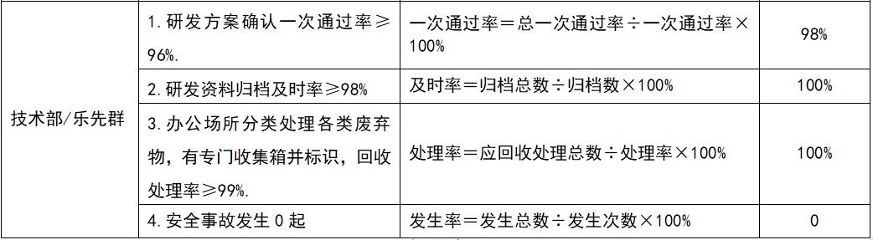  目标可测量，与方针一致。抽查2022.1.6的统计2021年度目标分解落实结果表明：办公室的目标有按要求完成。 | Y
产品和服务的设计和开发及其工艺变更 | Q8.3/8.5.6 | 查管理手册对设计开发的控制要求作了规定，编制了《设计和开发控制程序》对设计开发过程进行了策划，基本符合要求；目前组织生产的水性涂料以常规产品为主，技术部主要根据各客户在产品颜色、感官等指标进行技术要求的转化。设计和开发过程未变化。  近一年来，2个新产品“外墙木纹漆”和“液体墙衣”开发完成，分别属外墙和内墙乳胶漆系列，均沿用水性涂料工艺技术，无工艺变更情况。  “液体墙衣”  项目开发建议书：内容包括基本要求、市场分析、可引用原有技术情况、可行性分析、所需费用和人员等；编制：乐先群；日期：2021.3.8；审批：陈成；2021.3.8。  提供项目设计开发计划书：内容包括基本信息、资源配置、阶段设计等，基本符合策划要求；编制：乐先群；日期：2021.3.8；审批：陈成；2021.3.8。  提供项目设计开发任务书：内容包括产品依据标准、性能要求、主要的技术指标等，编制：乐先群；日期：2021.3.9；审批：陈成；2021.3.9。  另提供输入、输出清单，评审报告（2021.8.10）、验证报告（2021.8.28）、试产报告（2021.9.2）、试用报告（2021.12.16）以及确认报告（2021.12.20）内容基本完整，符合设计和开发的过程控制要求。  “外墙木纹漆”  项目开发建议书：内容包括基本要求、市场分析、可引用原有技术情况、可行性分析、所需费用和人员等；编制：乐先群；日期：2021.3.8；审批：陈成；2021.3.8。  提供项目设计开发计划书：内容包括基本信息、资源配置、阶段设计等，基本符合策划要求；编制：乐先群；日期：2021.3.8；审批：陈成；2021.3.8。  提供项目设计开发任务书：内容包括产品依据标准、性能要求、主要的技术指标等，编制：乐先群；日期：2021.3.9；审批：陈成；2021.3.9。  另提供输入、输出清单，评审报告（2021.8.10）、验证报告（2021.8.28）、试产报告（2021.9.12）、试用报告（2021.12.2）以及确认报告（2021.12.13）内容基本完整，符合设计和开发的过程控制要求。  此外，组织针对每个客户要求，按以往的设计结果，制定样品，供客户确认。提供涂料打样记录单，抽查内容如下：  1.2021.10.10；产品：多彩涂料；打样人：胡永建；记录原料名称、调色记录等，待客户确认后，批量生产前，制定生产配方确定通知书；  2.2022.1.2；产品：中涂理纹漆；打样人：胡永建；情况同上。  综上，组织的设计开发策划、输入输出及其控制基本满足标准的要求。 | Y

说明：符合标注Y，不符合标注N

